**CASSANDRA**

# Tổng quan về NoSQL:

<https://toidicodedao.com/2015/09/29/nosql-co-gi-hay-ho-tong-quan-ve-nosql-phan-2/>

NoSQL (Non – only SQL) có thể hiểu một cách đơn giản đó là không chỉ có SQL mà có thể có nhiều cơ chế lưu trữ khác được sử dụng dựa trên yêu cầu phần mềm.

NoSQL Database ra đời, giải quyết được những khuyết điểm của RDBMS:

* Dữ liệu trong NoSQL DB được lưu dưới dạng document, object. Truy vấn dễ dàng và nhanh hơn RDBMS nhiều.
* NoSQL có thể làm việc với dữ liệu dạng không có cấu trúc.
* Việc đổi cấu trúc dữ liệu (Thêm, xóa trường hoặc bảng) rất dễ dàng và nhanh gọn trong NoSQL.
* Vì không đặt nặng tính ACID của transactions và tính nhất quán của dữ liệu, NoSQL DB có thể mở rộng, chạy trên nhiều máy một cách dễ dàng.

Ta có thể chia NoSQL thành 4 loại:

1. Key-Value Database:

Dữ liệu được lưu dưới dạng key-value. Để truy vấn dữ liệu, ta dựa vào key để lấy ra value.

1. Document Database:

Mỗi đối tượng được lưu trữ trong database dưới dạng document (BJON/ JSON/XML)

1. Column-Family Database:

Dữ liệu được lưu dưới dạng các cột. Mỗi hàng sẽ có một key/id riêng. Số lượng các cột của hàng trong một bảng có thể khác nhau

1. Graph Database

Dữ liệu được lưu dưới dạng các node. Mỗi node sẽ có một nhãn (label) và một số thuộc tính ( properties). Các node sẽ được nối với nhau bằng các relationship.

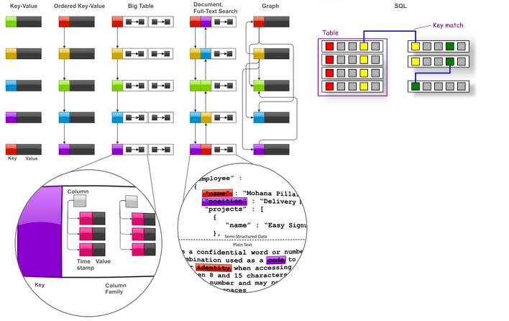

Cassandra thuộc loại Colunm-Family Database.

# Cassandra

1. **Giới thiệu:**

Cassandra là một cơ sở dữ liệu hướng cột, phân tán mã nguồn mở được thiết kế để xử lý một khối lượng lớn dữ liệu giàn trải trên nhiều node mà vẫn đảm bảo tính sẵn sàng cao (Highly Availability), khả năng mở rộng hay thu giảm số node linh hoạt (Elastic Scalability) và chấp nhận một số lỗi (Fault Tolerant).

1. **Ưu điểm:**

* Chấp nhận sai sót ( fault tolerant): dữ liệu tự động được sao chép thành nhiều bản trên các server. Nếu một server bị hỏng, dữ liệu vẫn có thể được truy xuất từ server khác.
* Tính co giãn ( Elastic): khả năng đọc và viết tăng tuyến tính theo số lượng máy được thêm vào cụm máy của bạn, mà không có sự gián đoạn đến ứng dụng bạn đang chạy.
* Tính hướng cột ( Column – Oriented): có thể thêm tùy ý số cột mà không cần khai báo trước.
* Có thể điều chỉnh sự nhất quán: có thể kiểm soát số lượng bản sao để chặn với tất cả các bản cập nhật bằng cách thiết lập:
  + *Replication factor:* quyết định chi phí mà bạn muốn bỏ ra với hiệu năng để tăng thêm tính trong suốt
  + *ConsitencyLevel:* là thiết lập mà client có thể chỉ rõ ở tất cả các giao dịch và nó cho phép quyết định số lượng bản sao trong cluster.
* Tính không tập trung ( Decentralized): không có điểm chết, không có điểm thắt cổ chai ( bottlenecks). Mỗi node trong cluster là đồng nhất.
* Tính sẵn sàng cao: Khi thực hiện tác vụ đọc/ghi, Cassandra có thể thực hiện trên bản sao gần nhất hoặc trên tất cả các bản sao. Điều này phụ thuộc vào thông số ConsitencyLevel do bạn thiết lập.
* Tính hiệu năng cao (Highly Performance): Cassandra đã được chứng mình là hoạt động đặc biệt tốt với yêu cầu tải nặng. Nó luôn có thể hiện thị rất nhanh chóng để ghi mỗi giây trên một máy trạm cơ bản. Khi bạn bổ sung thêm các máy chủ, bạn có thể duy trì tất cả các tính chất mong muốn mà hiệu suất không hề bị giảm sút.
* Cassandra phù hợp cho các ứng dụng đảm bảo về không mất mát dữ liệu, thậm chí khi toàn bộ trung tâm dữ liệu bị sụp.
* Cassandra không hỗ trợ các hàm trự giúp tính toán ( sum, group , join, max, min), build-in full text search, B-tree